Tester avec Swagger et Postman l’API /api/files/upload

1 __Regénérer un token__ via `POST /api/auth/login`

2. __Tester l'upload__ dans Postman

### Comment tester avec Postman :
1. **Obtenir un token JWT** : `POST /api/auth/login` avec `{"email":"...","password":"..."}`
2. **Uploader un fichier** :
- **Méthode** : `POST`
- **URL** : `http://localhost:8080/api/files/upload`
- **Header** : `Authorization: Bearer <votre_token_JWT>`
- **Body** : `form-data` avec une clé nommée **`file`** de type **File**

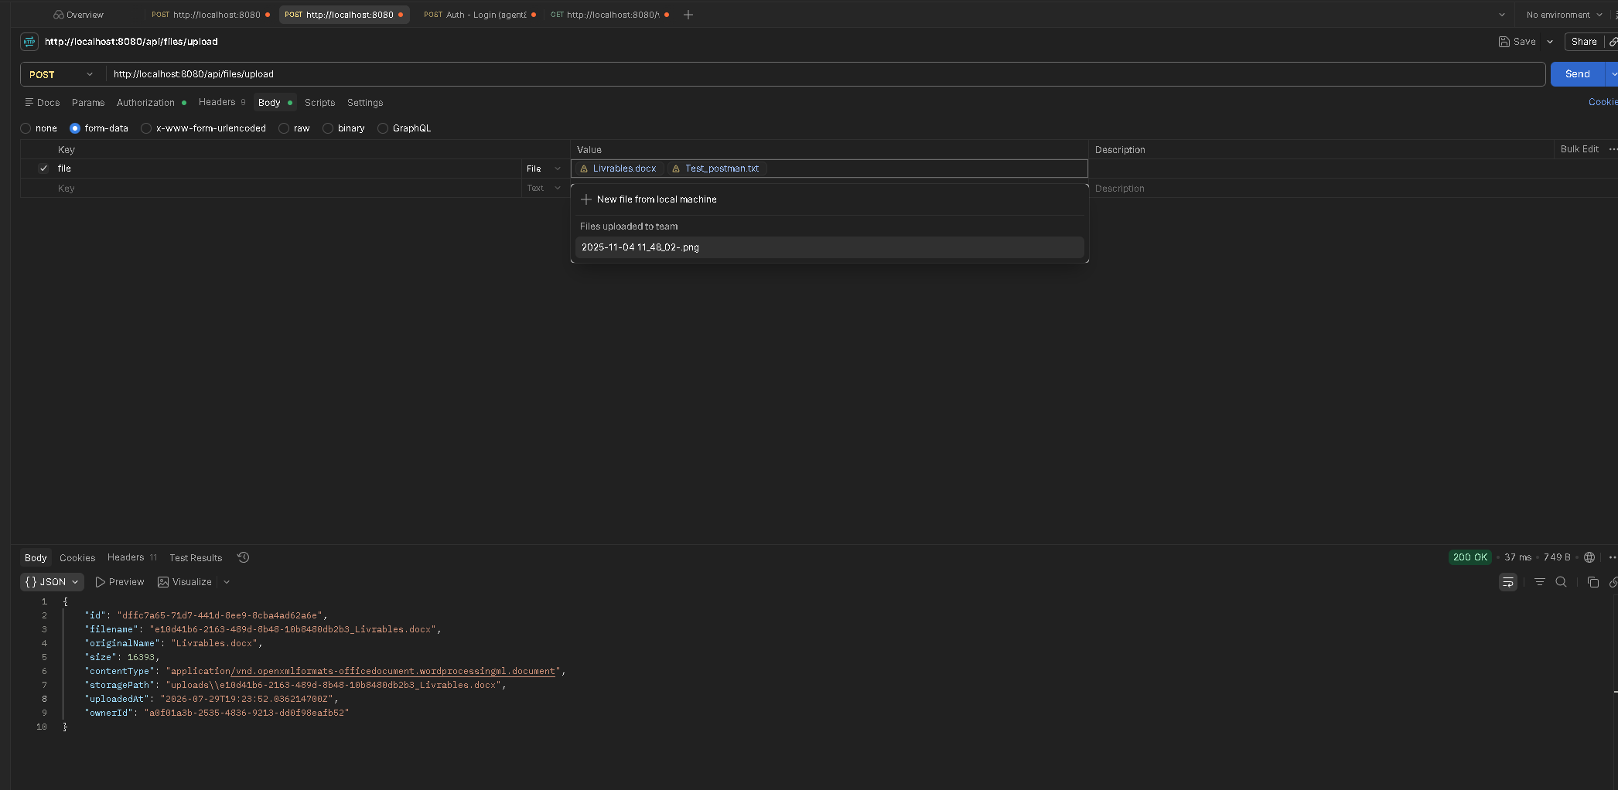

Pour tester avec swagger un bouton Authorized doit-être ajouté pour mettre le token

il n'y a pas de bouton authorize en haut à droite de swagger
Karim, je vois ton onglet Swagger UI ouvert dans Edge, et ton problème est maintenant parfaitement clair :

⭐ Si le bouton “Authorize” n’apparaît pas dans Swagger, c’est que Swagger n’a PAS de configuration de sécurité.
Swagger n’affiche jamais le bouton Authorize automatiquement. Il n’apparaît que si tu déclares un schéma de sécurité OpenAPI dans ton backend Spring Boot.
Et dans ton projet, tu n’as pas encore ajouté cette configuration.
C’est pour ça que ton Swagger (http://localhost/swagger-ui/index.html) n’affiche pas le bouton.

✅ Ce qu’il faut ajouter pour faire apparaître le bouton “Authorize”
Crée un fichier :
Code
src/main/java/com/datashare/backend/config/OpenAPIConfig.java
Avec ce contenu :
java
package com.datashare.backend.config;

import io.swagger.v3.oas.models.OpenAPI;
import io.swagger.v3.oas.models.info.Info;
import io.swagger.v3.oas.models.security.SecurityRequirement;
import io.swagger.v3.oas.models.security.SecurityScheme;
import org.springframework.context.annotation.Bean;
import org.springframework.context.annotation.Configuration;

@Configuration
public class OpenAPIConfig {

@Bean
public OpenAPI customOpenAPI() {
return new OpenAPI()
.info(new Info()
.title("DataShare API")
.version("1.0")
.description("Documentation de l'API DataShare"))
.addSecurityItem(new SecurityRequirement().addList("BearerAuth"))
.components(new io.swagger.v3.oas.models.Components()
.addSecuritySchemes("BearerAuth",
new SecurityScheme()
.name("Authorization")
.type(SecurityScheme.Type.HTTP)
.scheme("bearer")
.bearerFormat("JWT")
)
);
}
}

🔥 Après redémarrage du backend
Swagger affichera automatiquement :

✔️ Un bouton Authorize en haut à droite

✔️ Un champ pour coller ton JWT

✔️ Swagger ajoutera automatiquement :
Code
Authorization: Bearer <ton_token>

🎯 Vérification dans ton onglet actuel
Ton onglet Swagger actuel : http://localhost/swagger-ui/index.html (tabId: 1018238148)
➡️ Il n’affiche pas Authorize car aucun schéma de sécurité n’est déclaré.
Dès que tu ajoutes OpenAPIConfig, le bouton apparaît.

🧪 Ensuite, pour insérer ton token dans Swagger
- Clique sur Authorize
- Dans le champ BearerAuth → colle uniquement le token
Code
eyJhbGciOiJIUzI1NiIsInR5cCI6IkpXVCJ9...
- Clique sur Authorize
- Ferme la fenêtre
- Teste /api/files/upload
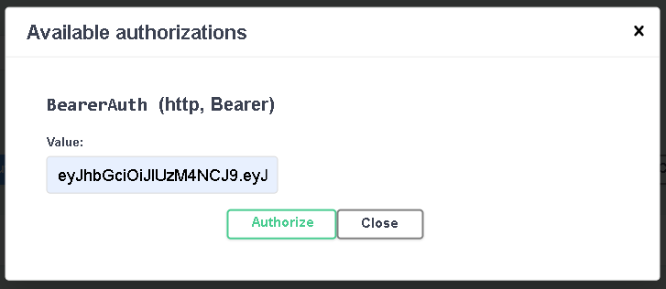
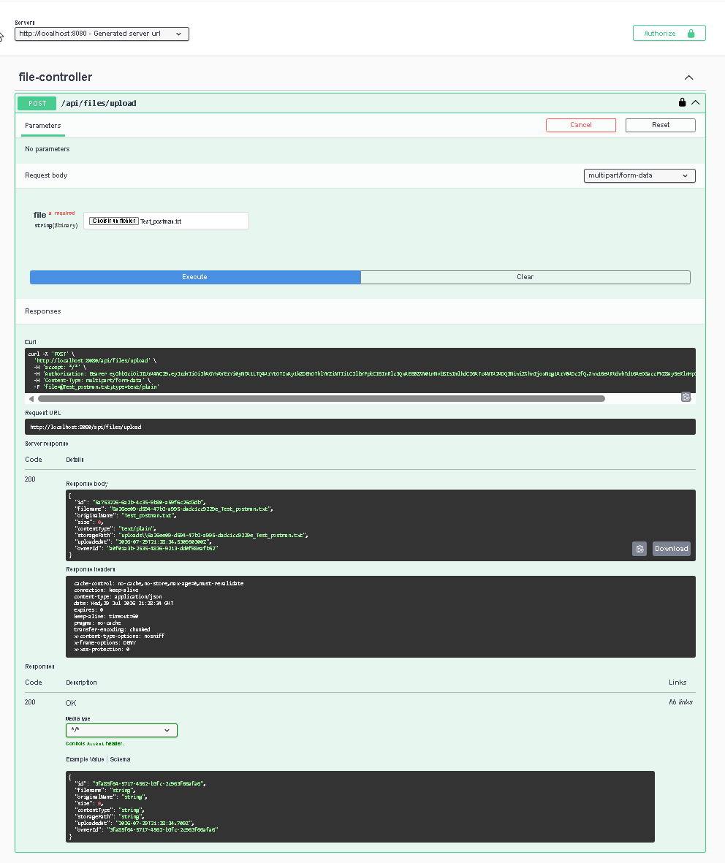

Log Maven :

